**События в СНТ Градостроитель с 2019 года.**

В 2019 году Хохулин В. В. в налоговой зарегистрировал свою подложную версию устава, отличающуюся от утвержденной общим собранием самоуправно внесенными им пунктами о праве **брать кредит на СНТ**, **праве правления** (не предусмотренном законом)  **избирать исполняющего обязанности председателя,**  изменил организационно- правовой статус СНТ. Правление с председателем Волковым Ю.В. потребовали от Хохулина В.В. зарегистрировать принятую на общем собрании версию, но Хохулин отказался.

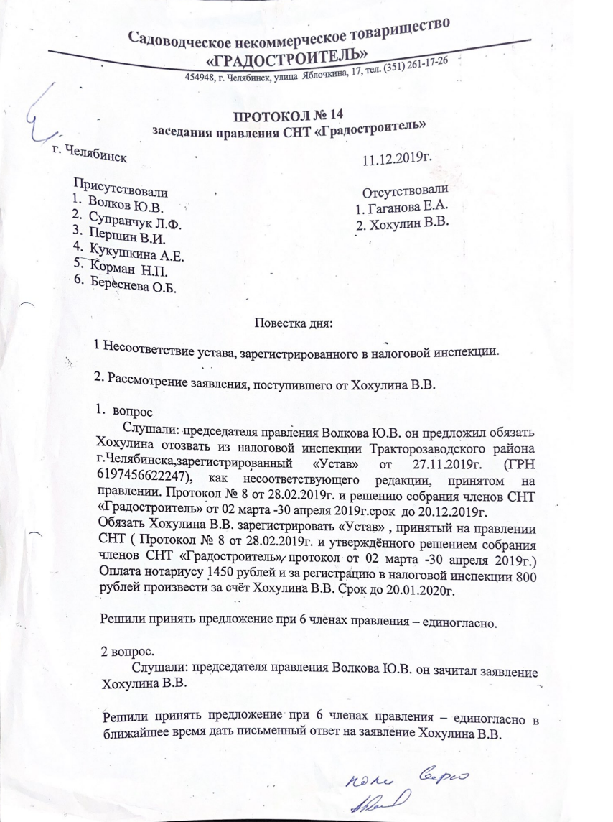

В ноябре 2020 года на заседании правления председатель Волков Ю.В. внезапно, за 3 месяца до очередного общего собрания, решает уйти в сторожа и предлагает в нарушение законодательства избрать **и.о.** председателя **Хохулина В.В**., **и 5 нетрудоустроенных членов правления, (тех самых, которые в декабре 2019 г. обязали Хохулина отозвать незаконный Устав и зарегистрировать за свой счет принятый собранием Устав), не имея полномочий избирать руководителя**, **выбирают не трудоустроенного в СНТ Хохулина В.В., предоставляя ему право распоряжаться деньгами и имуществом СНТ, зная, что Хохулин игнорировал решение правления от 11.12.2019 г. и зная, что по Уставу 3 месяца до проведения общего собрания выполнять обязанности председателя должен заместитель председателя, трудоустроенный и оформленный в соответствии с ТК РФ**.

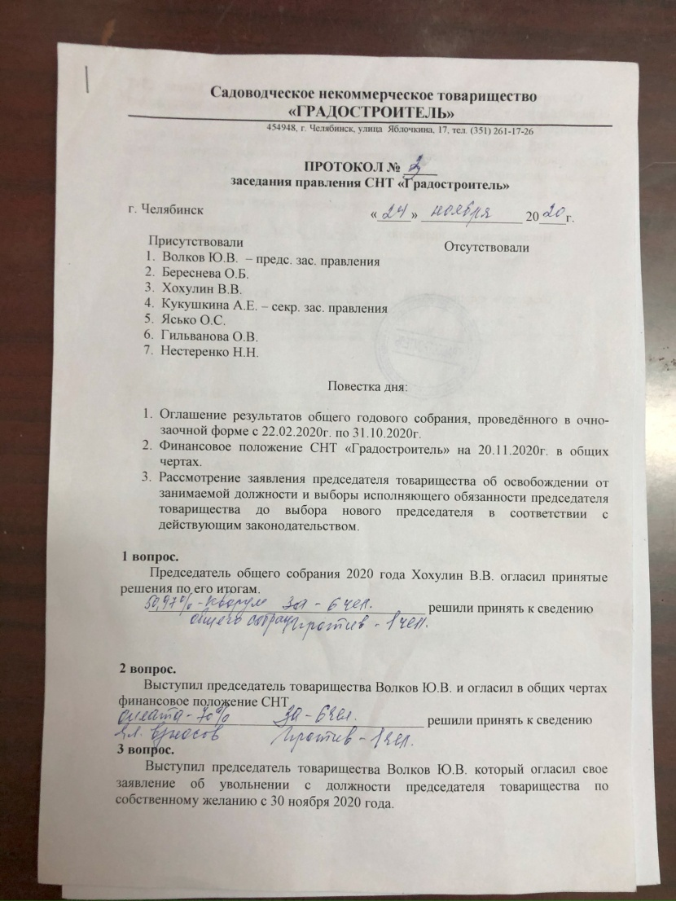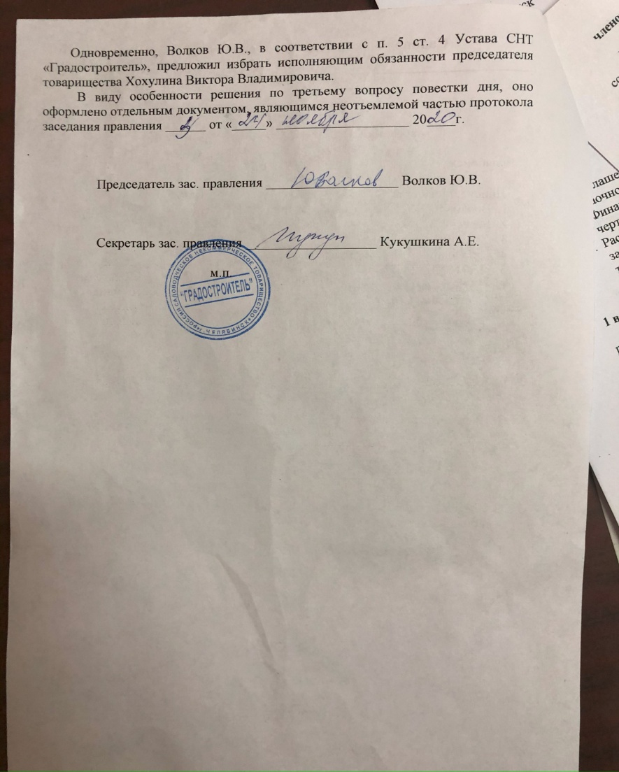

27 февраля 2021 года на несостоявшемся в силу отсутствия кворума (присутствовало 75 человек: правление надлежащим образом не уведомило о проведении общего собрания СНТ), присутствовавшие признали работу правления неудовлетворительной, выразили недоверие Хохулину В.В. и решили избрать на внеочередном собрании в мае 2021 года нового председателя и новое правление.

На внеочередном собрании, проведенном ревизионной комиссией за свой счет из-за противодействия Хохулина, из **540 членов СНТ** проголосовали за Хохулина В.В. только **15**. Целый месяц Хохулин В.В. скрывался, не предоставляя необходимые для регистрации уставные документы избранному председателю, вынужденному регистрироваться в должности по полученным из налоговой копиям уставных документов. Впоследствии обнаружилось, что Хохулин, покидая офис, прихватил с собой все оригиналы уставных документов СНТ, печать, новый, только что купленный на деньги СНТ ноутбук и 108 565рублей.

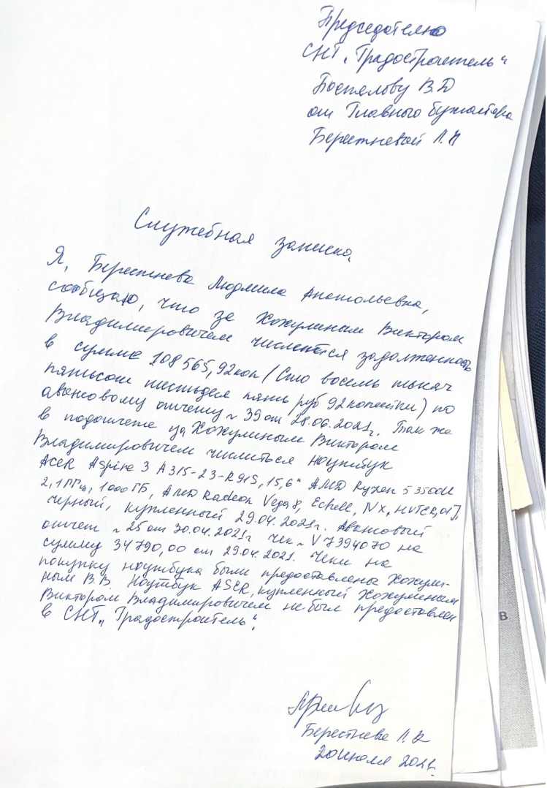

С 2021 г. по 2024 г. Хохулин ведет войну за признание законным подделанного им Устава и за возвращение себе права руководить СНТ и распоряжаться деньгами садоводов по своему усмотрению. 7 судебных дел, более 70 заседаний (в качестве истцов фигурируют Хохулин В.В., Рец С.П., Кукушкина А.Е., Ясько О.С.). В общей сложности председателю Поспелову, ревизионной комиссии и представителю СНТ Балуеву А.И. удалось в судебных заседаниях отстоять для СНТ более 800 000 рублей.

Суды 3 инстанций (Советский районный, областной апелляционный и седьмой кассационный) отказали Хохулину В.В. в восстановлении в должности в качестве и.о. председателя СНТ и в признании законным подделанного им Устава, отметив, что устав товарищества не может противоречить действующему законодательству. Однако Хохулин В.В. ввел в заблуждение суд, и, в нарушение ФЗ-217 ст. 17, решением суда от 1.09.2022 г. результаты заочного голосования с 23 марта по 15 мая 2021 г. приобщены к несостоявшемуся 27 февраля 21 г. собранию, на котором председателя не выбирали, что позволило признать отсутствие кворума на очно-заочном собрании 15 мая и, как следствие, незаконное избрание председателя Поспелова В.Д. Счет в банке был закрыт для председателя, и начали расти долги.

Хохулин В.В. в декабре 2022 года вновь зарегистрировался в несуществующей в СНТ должности и.о. председателя и в феврале 2023 года, пользуясь отсутствием по болезни председателя в офисе, при поддержке Реца С.П., Кукушкиной А.Е., Ясько О.В. захватил помещение офиса СНТ на Яблочкина 17. Выломана дверь вместе с коробкой в кабинет председателя, заменен замок на входной двери, отобраны ключи от помещения кассы у кассира- делопроизводителя. Самостоятельно принятые им у садоводов членские взносы (16 500 р.) осели в кармане Хохулина, как он выразился в суде, «в счет погашения компенсации за вынужденный прогул», (которую он сам себе назначил).

Пользуясь тем, что в выписке из налоговой он значился руководителем СНТ, Хохулин забрал от имени СНТ из судов исковое заявление против себя и апелляционную жалобу по делу Волкова Ю.В.

Председателю Поспелову В.Д. пришлось восстановиться в должности на основании решений судов, чтобы в соответствии с законом провести собрание по выборам нового председателя. Собрание было проведено 16 марта 2023 года. Свою кандидатуру выдвинул только Новичков А. П. Садоводы поверили идеальному резюме и радужным предвыборным обещаниям Новичкова и избрали его председателем СНТ.

Советским судом по иску Хохулина В.В. было установлено отсутствие кворума на собрания 2023 года, вынесено решение о признании незаконными решений, принятых на этом общем собрании в силу отсутствия кворума. Новостью для многих присутствующих на очередном собрании 23 марта 2024 г. стал факт, что избрание Новичкова А.П. при отсутствии необходимого по закону кворума не было оспорено Хохулиным.

На общем собрании 23 марта 2024 г. из выступления ревизионной комиссии садоводы узнали о нецелевом расходовании средств Новичковым А.П. из карманов садоводов на покупку вещей, не имеющих отношения к деятельности СНТ и сразу же списанных.

|  |  |  |  |  |  |
| --- | --- | --- | --- | --- | --- |
| № | Дата авансового отчета | | | Наименование | Сумма |
| 1 | 28.04.23 | | | Лампа светодиодная | 396,00 |
| 2 | 28.04.23 | | | Салфетки бумажные | 439,97 |
| 3 | 28.04.23 | | | Газ | 299,98 |
| 4 | 28.04.23 | | | Батарейки Дюрасель | 1 498,00 |
| 5 | 28.04.23 | | | Флешка USB | 999,00 |
| 6 | 28.04.23 | | | Пакеты для мусора | 509,97 |
| 7 | 28.04.23 | | | Пакеты для мусора | 509,97 |
| 8 | 28.04.23 | | | Фильтр для бытовой техники | 552,00 |
| 9 | 16.05.23 | | | Лампа светодиодная | 2771,27 |
| 10 | 16.05.23 | | | Бумага туалетная | 147,41 |
| 11 | 16.05.23 | | | Полотенца бумажные | 243,17 |
| 12 | 16.05.23 | | | Аккамуляторная воздуходувка | 14 990,00 |
| 13 | 16.05.23 | | | Коврик придверный | 598,00 |
| 14 | 16.05.23 | | | Щетка для улицы | 500,00 |
| 15 | 16.05.23 | | | Лейка тропический душ | 1 990,00 |
| 16 | 16.05.23 | | | Лопата штыковая Вихрь фиберглассовый черенок | 1 120,00 |
| 17 | 16.05.23 | | | Мышеловка | 316,00 |
| 18 | 16.05.23 | | | Вилка столовая | 439,28 |
| 19 | 16.05.23 | | | Ложка столовая | 252,39 |
| 20 | 16.05.23 | | | Миска полимербыт | 130,99 |
| 21 | 16.05.23 | | | Миска полимербыт | 219,99 |
| 22 | 05.06.23 | | | Лампа светодиодная | 1 557,00 |
| 23 | 05.06.23 | | | Лампа светодиодная | 612,24 |
| 24 | 05.06.23 | | | Клей момент | 299,00 |
| 25 | 05.06.23 | | | Растворитель | 80,00 |
| 26 | 05.06.23 | | | Мастика битумная | 2 810,00 |
| 27 | 05.06.23 | | | Набор инструментов в чехле для обслуживания | 999,90 |
| 32 | 05.06.23 | | | Валик малярный 2 шт | 280.00 |
| 33 | 05.06.23 | | | Валик меховой | 190.00 |
| 34 | 05.06.23 | | | Термометр оконный уличный 2 шт | 416.87 |
| 35 | 23.06.23 | | | Полотенца бумажные | 299.98 |
| 36 | 23.06.23 | | | Полотенца бумажные | 89.99 |
| 37 | 23.06.23 | | | Стремянка | 4 300.00 |
| 38 | 23.06.23 | | | Пакеты для мусора | 719.96 |
| 39 | 23.06.23 | | | Пакеты фасовочные | 323.93 |
| 40 | 23.06.23 | | | Аэрозоль от насекомых | 269.99 |
| 41 | 23.06.23 | | | Салатник | 299.99 |
| 42 | 23.06.23 | | | Гель для мытья посуды | 179.00 |
| 43 | 23.06.23 | | | Миска полимербыт | 119.99 |
| 44 | 23.06.23 | | | Эмаль ПФ-115 шоколадная | 475.00 |
| 45 | 23.06.23 | | | Грунт-эмаль по ржавчине | 520.00 |
| 46 | 23.06.23 | | | Эмаль по дереву | 1 900.00 |
| 47 | 23.06.23 | | | Кисти плоские 4 шт | 433.00 |
| 48 | 23.06.23 | | | Наличник | 600.00 |
| 49 | 23.06.23 | | | Трос-лента буксировочная 12т. 10.м .2 петли | 412.00 |
| 50 | 23.06.23 | | | Трос буксировочный | 523.00 |
| 51 | 23.06.23 | | | Набор накидных ключей с трещеткой 7 шт | 1 377.00 |
| 52 | 23.06.23 | | | Стекломоющая жидкость | 399.96 |
| 53 | 23.06.23 | | | Удлинитель 1.5 м | 186.89 |
| 54 | 23.06.23 | | | Удлинитель .5 м | 599.99 |
| 55 | 23.06.23 | | | Эмаль белая | 700.00 |
| 56 | 24.06.23 | | | Набор накидных ключей 8 предметов | 800.00 |
| **Итого за 1 полугодие** | | | | | **54507.41** |
| 1 | | 17.07.23 | Масло LGENAR 5 | | 3 549.00 |
| 2 | | 31.07.23 | Эмаль ПФ 115 черная 0.8 кг | | 184.75 |
| 3 | | 31.07.23 | Кисть смешанная | | 88.00 |
| 4 | | 31.07.23 | Валик малярный | | 71.00 |
| 5 | | 31.07.23 | Краска резиновая черная 3 банки | | 1 770.00 |
| 6 | | 31.07.23 | Кисть смешанная | | 60.00 |
| 7 | | 31.07.23 | Герметик силиконовый | | 113.00 |
| 8 | | 31.08.23 | Сучкорез | | 6 700.00 |
| 9 | | 31.08.23 | Батарейка Дюрасель | | 328.00 |
| 10 | | 31.08.23 | Доска 150 х 40 х 6 мм | | 428.00 |
| 11 | | 30.09.23 | Щит коттеджный под счетчик 1ф | | 4186.00 |
| 12 | | 30.09.23 | Бур по бетону | | 104.00 |
| 13 | | 30.09.23 | Краска резиновая черная | | 615.00 |
| 14 | | 31.10.23 | Счетчик 1ф | | 912.00 |
| **Итого за 2 полугодие** | | | | | **19108.75** |
| **Итого ЗА год** | | | | | **73616.16** |

По закону РФ каждая организация при расчетах наличными деньгами обязана иметь кассовый аппарат и выдавать кассовый чек. Если кассовый чек отсутствует, то авансовый отчет не может быть принят. Новичков без чеков по непонятному договору с ИП Бондаревской А.С. заплатил наличными за вывоз с конца апреля по май **2023 г. 640** кубов мусора. **Для сравнения в 2022 году за весь год было вывезено 904 куба на сумму** **528 840** р. **А за 2023 год вывезли мусора на** **1 209 600 рублей. На собрании работник, занимающийся уборкой мусора, тряс непонятной бумажкой и кричал, что вывезли именно столько мусора. Вот только вопрос: чему верить - конкретным цифрам или бумажке, написанной разнорабочим? И со слов этого же рабочего, за апрель 2024 года почему то вывезено всего 3 контейнера мусора. У нас количество садоводов не увеличилось в 2 раза, так почему же увеличилось количество мусора более чем в 2 раза?**

По актам оказанных услуг получается, что вывозили по 160 кубов с 17 по 21 апреля; с 22 апреля по 4 мая; с 4 по 11 мая; и с 12 мая по 31 мая. То есть практически через день по 8 полных контейнеров, чего никогда не было.

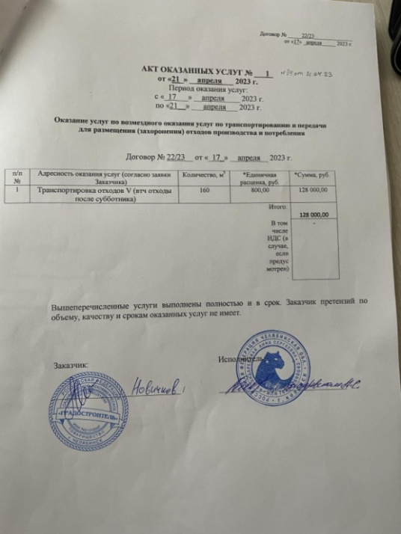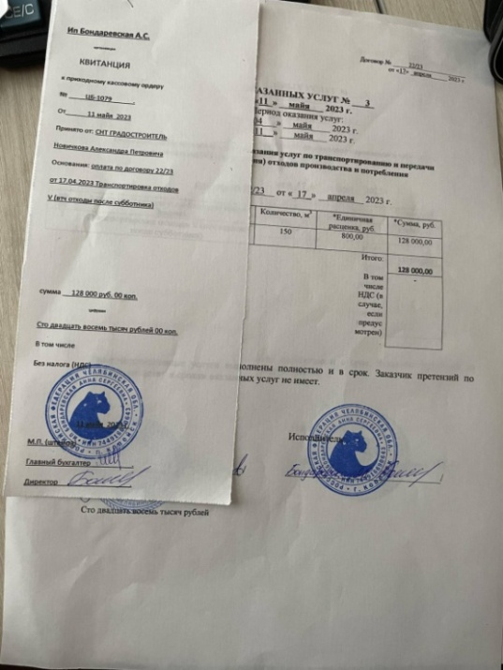

Так и не дождались на собрании ответа от председателя, почему на мусор потрачено в 2,5 раза больше, чем в прошлом году, почему нет чеков за оплату этого мусора, на что потрачены деньги СНТ в сумме 73 616 рублей, почему на бензин истрачено 67 тысяч, не заложенных в смете на личный автомобиль председателя. В обычной манере врать он пообещал, что все возместит.

В процессе проведения собрания нарушались правила равенства участников общего собрания. Представителю ревизионной комиссии Биткиной А.И. просто не дали рассказать о выявленных нарушениях председателя. Во время выступлений членов СНТ о нарушениях Новичкова одни и те же люди выкриками из зала не давали говорить неугодным. В то же время при всех неудобных для председателя моментах на сцену выходили работники СНТ, получившие от него незаслуженные премии из карманов садоводов, с оправдывающими председателя речами и при поддержке тех же людей из зала.

Доклад председателя о проделанной работе невозможно утвердить, т.к. в «отчете» нет ничего о проведенной работе, кроме нытья о трудностях и его мнения, что трудности удалось преодолеть.

Личный адвокат председателя и по совместительству создатель нового устава, не смог ответить, что же конкретно изменилось в уставе, но предложил, тем не менее, проголосовать за эти изменения. Самое интересное изменение:

*11.9. Правление Товарищества обязано в сроки, установленные действующим*

*законодательством, обеспечить проведение внеочередного общего собрания членов*

*товарищества. Правление Товарищества может отказать в проведении внеочередного общего*

*собрания в случае,* ***если не соблюден установленный настоящим Уставом порядок подачи***

***предложения или требования о созыве внеочередного общего собрания****. После принятия решения*

*Правления об отказе в проведении внеочередного собрания, оно должно об этом сообщить в*

*письменной форме инициаторам предложения или требования о проведении общего собрания*

*сразу после принятия решения об отказе. Отказ Правления в проведении внеочередного общего*

*собрания может* ***быть обжалован инициаторами требования внеочередного собрания в суде****.*

А так это звучит в 217 Федеральном законе:

*9. В случаях, предусмотренных*[*пунктами 2*](https://www.consultant.ru/document/cons_doc_LAW_452778/30055b8a10b81f4fc78c964ba5f0d43f4e711d3e/#dst100215)*,*[*3 части 7*](https://www.consultant.ru/document/cons_doc_LAW_452778/30055b8a10b81f4fc78c964ba5f0d43f4e711d3e/#dst100216)*и*[*частью 8*](https://www.consultant.ru/document/cons_doc_LAW_452778/30055b8a10b81f4fc78c964ba5f0d43f4e711d3e/#dst100217)*настоящей статьи, требование о проведении внеочередного общего собрания членов товарищества вручается лично председателю товарищества либо направляется заказным письмом с уведомлением о вручении председателю товарищества или в правление товарищества по месту нахождения товарищества.*

*10. Требование о проведении внеочередного общего собрания членов товарищества должно содержать перечень вопросов, подлежащих включению в повестку внеочередного общего собрания членов товарищества, а также может содержать предлагаемые решения по каждому из них.*

*11. Правление товарищества не позднее тридцати дней со дня получения требования, указанного в*[*частях 7*](https://www.consultant.ru/document/cons_doc_LAW_452778/30055b8a10b81f4fc78c964ba5f0d43f4e711d3e/#dst100213)*и*[*8*](https://www.consultant.ru/document/cons_doc_LAW_452778/30055b8a10b81f4fc78c964ba5f0d43f4e711d3e/#dst100217)*настоящей статьи, обязано обеспечить проведение внеочередного общего собрания членов товарищества.*

*12.* ***В случае нарушения правлением товарищества срока и порядка проведения внеочередного общего собрания членов товарищества, установленного***[***частью 11***](https://www.consultant.ru/document/cons_doc_LAW_452778/30055b8a10b81f4fc78c964ba5f0d43f4e711d3e/#dst100220)***настоящей статьи, ревизионная комиссия (ревизор), члены товарищества, орган местного самоуправления, требующие проведения внеочередного общего собрания членов товарищества, вправе самостоятельно обеспечить проведение внеочередного общего собрания членов товарищества при условии соблюдения положений***[***частей 13***](https://www.consultant.ru/document/cons_doc_LAW_452778/30055b8a10b81f4fc78c964ba5f0d43f4e711d3e/#dst100222)***-***[***18***](https://www.consultant.ru/document/cons_doc_LAW_452778/30055b8a10b81f4fc78c964ba5f0d43f4e711d3e/#dst100230)***настоящей статьи*.**

**В законе нет никакого упоминания про обжалование в суде отказа правления в проведении внеочередного собрания.**

Особого внимания заслуживает протокол собрания, подписанный Новичковым и Митрошиной. Все в нем – ложь. Не было голосования и утверждения по вопросам повестки, не было оглашения счетной комиссией результатов голосования, не обсуждались кандидатуры членов правления, просто туда вошли угодные председателю лица, не было оценки работы председателя и правления, обсуждения вопросов сметы и размера членского взноса. Самое главное: не было озвучено, сколько у нас по реестру членов и не членов СНТ и какой процент от реестра составляет количество присутствующих на собрании, которых на момент голосования оставалось меньше сотни. Председатель и его личный адвокат, совершенно очевидно, считают всех, кроме себя, дураками. Очевидно, что к лжепротоколу они собираются приложить список проголосовавших заочно, забывая, что устав появился непосредственно перед собранием, что за две недели до собрания кворум собрать невозможно. Взносы, тем не менее, предложили увеличить до 1280 рублей за сотку, заложив на вывоз мусора уже 1 200 000 рублей.

Все проблемы СНТ возникают из-за нежелания многих членов СНТ всего лишь один раз в год проголосовать на общем собрании очно или заочно. Пока те, кто не ходят на собрания, не поймут, что от них зависит все, что происходит в СНТ, в том числе и размер членских взносов. Что по их вине никогда не будет кворума на собраниях и по их вине появляется возможность у таких людей, как Хохулин и Новичков, распоряжаться нашими деньгами и имуществом по своему усмотрению, требовать платить установленный ими членский взнос, который будет расти бесконечно вместе с аппетитами председателя. Принимать или не принимать смету, штатное расписание, признать работу председателя и правления удовлетворительной или нет, решает только общее собрание, а значит каждый из нас.

Мнение автора.